Příloha č.: 1 k materiálu Stav přípravy a realizace
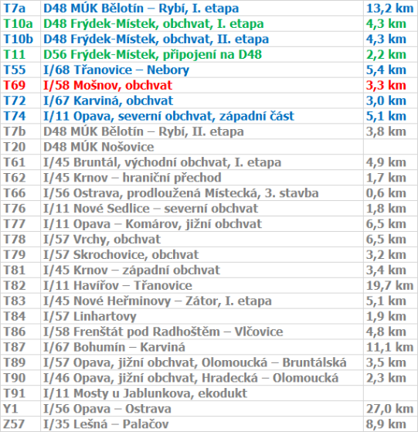
Počet stran přílohy: 5
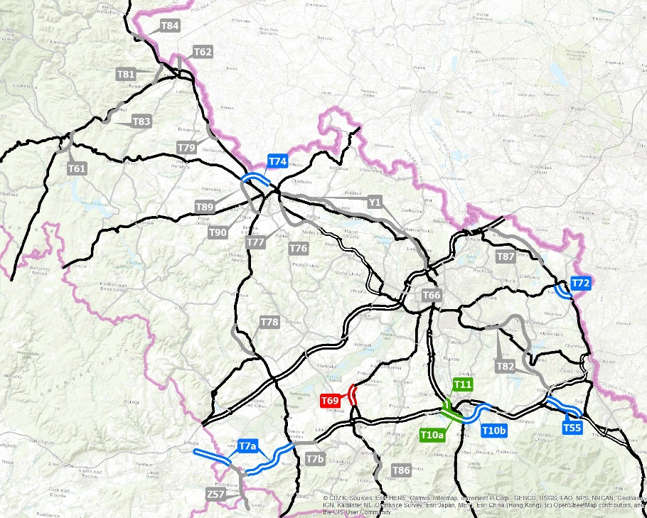
Obrázek 1: Přehled staveb na území kraje (zdroj ŘSD)
STAV PŘÍPRAVY A REALIZACE STAVEB SLEZSKÉHO KŘÍŽE
Zastupitelstvo Moravskoslezského kraje svým usnesením č. 11/197/3 ze dne 20. 6. 2002 vymezilo páteřní síť dálkových a mezistátních pozemních komunikací sledovanou pod souhrnným označením Slezský kříž.
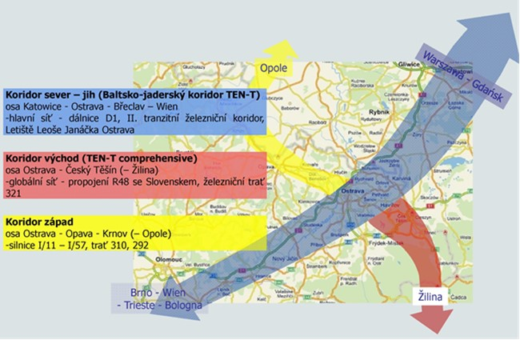
Obrázek 2: Slezský kříž
Slezský kříž v severojižním směru je vymezen tahem dálnice D1 a D48. Tyto dvě komunikace pak křižuje tah silnice I/11 s návaznou trasou silnice I/57 ve směru Bartultovice. Motiv Slezského kříže bude kompletován realizací staveb, které jsou zahrnuty v přiloženém materiálu. Na území kraje se jedná o unikátní rozsah výstavby kapacitních pozemních komunikací i z hlediska České republiky.
- KORIDOR SLEZSKÝ KŘÍŽ SEVER-JIH
  - Dálnice D1 (hlavní síť TEN-T) – na území Moravskoslezského kraje zprovozněna v celé trase včetně přivaděčů, zajišťuje kapacitní napojení regionu na polskou A4 u města Gliwice,
  - Dálnice D48 (globální síť TEN-T, evropský tah E462) – trasa zprovozněna od Rybí ke státní hranici s Polskem s výjimkou II. etapy obchvatu Frýdku-Místku, v letošním roce pokračuje modernizace v úseku Bělotín – Rybí.
- KORIDOR SLEZSKÝ KŘÍŽ VÝCHOD
  - Propojení D1, D48 a hranice ČR/SR (globální síť TEN-T, evropský tah E75) v letošním roce bude kompletován souborem staveb silnice I/11 (I/68) Třanovice – Nebory, který navazuje na dokončený tah silnice do slovenského Svrčinovce.
- KORIDOR SLEZSKÝ KŘÍŽ ZÁPAD
  - Propojení významných regionálních center Opolského vojvodství a Moravskoslezského kraje tahem silnic I/11 a I/57. Na zprovozněné rychlostní propojení Ostrava – Mokré Lazce a východní část severního obchvatu Opavy naváže západní napojení obchvatu na Krnovskou a Bruntálskou ulici.

DÁLNICE D48 VČETNĚ PŘIVADĚČŮ
Tato dálnice nahradí stávající silnici I/48, která je významným spojením zejména pro dálkovou dopravu (do Polska přes hraniční přechod Chotěbuz) – jedná se o vedení evropského tahu E462 územím Moravskoslezského kraje. Současně je dálnice D48 tahem globální sítě TEN-T v Baltsko-jadranském koridoru.
Technický stav a šířkové parametry stávající silnice I/48 jsou pro současné dopravní požadavky již nevyhovující, a to především z hlediska vysokého nárůstu intenzity na této komunikaci. Silnice je proto postupně rekonstruována na čtyřpruhovou směrově rozdělenou komunikaci výhradně s mimoúrovňovými křižovatkami - část tahu v úseku Rybí – Frýdek-Místek - Český Těšín - hranice s Polskem (mimo II. etapy obchvatu Frýdku-Místku) je již zprovozněna a aktuálně zařazena jako dálnice II. třídy do tahu dálnice D48. Modernizace úseku od Bělotína po Rybí byla zahájena v roce 2021. Stav přípravy staveb na zbývajících úsecích je uveden níže v textu.
Dálnice D48 MÚK Bělotín – Rybí
Stavba představuje rekonstrukci stávající směrově nedělené komunikace, silnice I/48 kategorie S16/100, která nevyhovuje požadovaným parametrům, na čtyřpruhovou komunikaci v kategorii D25,5/120. Stavba je rozdělena na 2 etapy.
Stavba MÚK Bělotín – Rybí, I. etapa (T7a) o délce 13,2 km má dva úseky, přerušena je v prostoru obce Palačov, kde v rámci stavby „Silnice I/35 Lešná – Palačov“ je plánována MÚK Palačov. Stavba je v realizaci od 6/2021.
Stavbou MÚK Bělotín – Rybí, II. etapa (T7b) o délce 3,8 km by měla být kompletována rekonstrukce stávající silnice I/48 na dálnici D48, úsek 20,3-21,9 má vydáno stavební povolení, pro úsek v km 18,1-20,3 je vydáno územní rozhodnutí.
D56 Frýdek-Místek – připojení na D48
Stavba (T11) je projektována v kategorii R25,5/120, délka stavby činí 2,306 km. Jedná se o propojení dálnice II. třídy D56 od Ostravy severozápadním obchvatem od Sviadnova do prostoru MÚK Olešná. Stavba obsahuje mimoúrovňové napojení rychlostního přivaděče na stávající D56 severně Frýdku-Místku, přemostění silnice I/48 (ul. Příborská), přemostění silnice II/473 a mimoúrovňové napojení rychlostního přivaděče na D48 ve směru na Příbor. Řešená stavba navazuje na stavbu „D48 Frýdek-Místek, obchvat“.
V 09/2022 byla stavba zprovozněna.
Dálnice D48 Frýdek-Místek – obchvat
Předmětem stavby (T10) je jižní dálniční obchvat Frýdku-Místku, který je součástí souboru staveb původní silnice I/48. Silniční obchvat je novostavba navržená v kategorii R25,5/120 v délce 8,566 km, který navazuje na předchozí úsek „D48 Rychaltice - Frýdek-Místek“ a napojuje se na provozovanou stavbu „Silnice I/48 Frýdek-Místek - Dobrá, obchvat“. Převedením provozu na novou kapacitní komunikaci dojde k zásadnímu zklidnění bývalého průjezdného úseku silnice I/48 se světelně řízenými křižovatkami, a tím ke zvýšení bezpečnosti provozu i ke zlepšení životního prostředí.
V 09/2022 byla zprovozněna I. etapa, v závěru roku 2022 II. etapa v polovičním profilu, zprovoznění II. etapy v plném profilu se předpokládá v roce 2023.
Dálnice D48 – MÚK Nošovice
Stavba (T20) obsahuje všesměrnou mimoúrovňovou křižovatku na dálnici D48, která je svým návrhem atypická a kvůli stísněným místním podmínkám vyžaduje realizaci čtyř mostních objektů, z nichž jeden je navrhován jako mostní estakáda. Kromě základního mimoúrovňového křížení s dálnicí je třeba mimoúrovňově křížit i jednokolejovou železniční trať a vodní tok. Jedná se o napojení silnice III/4775 (Nižní Lhoty – D48), která byla realizována Moravskoslezským krajem v rámci souboru staveb PZ Nošovice. Realizací MÚK Nošovice bude zajištěno přímé napojení stávající silnice č. III/4775 na D48, vznikne tak obchvat Nošovic pro pozemní dopravu z údolí Morávky včetně paralelního napojení PZ Nošovice.
Od r. 2009 probíhá územní řízení, dochází k opakovanému napadání územního rozhodnutí, poslední 10/2021.
SLEZSKÝ KŘÍŽ ZÁPAD (OSTRAVA - BARTULTOVICE)
Dopravní tah přes území kraje, který propojuje významná regionální centra Opolského vojvodství a Moravskoslezského kraje s ostravskou aglomerací, zejména se jedná o propojení příhraničních regionů Opavska a Krnovska s polskými celky na úrovni NUTS III (nyski a opolski subregion).
Obchvat Opavy
Součástí obchvatu Opavy jsou již zprovozněné stavby severního obchvatu - spojka S1 (Propojení silnic I/11 a I/56, spojka S1 v Opavě) zprovozněná v 12/2009 jako I. etapa obchvatu a Silnice I/11 Opava – severní obchvat, východní část, zprovozněná v 10/2019. Jižní obchvat Opavy je v úseku mezi silnicemi I/11 a I/57 provozován v kategorii silnice II. třídy (II/461) s výhledovým převedením do kategorie silnice I. třídy (I/46) a pokračováním jako jižní obchvat propojující silnice I/57, I/46 a I/11 do opavského silničního okruhu.
V souvislosti s realizací obchvatu Opavy je připravena optimalizace sítě pozemních komunikací spočívající v majetkových převodech vybraných komunikací mezi Moravskoslezským krajem, Ředitelstvím silnic a dálnic ČR a Statutárním městem Opava s následným přesměrováním tranzitních dopravních proudů na obchvatové komunikace. Postupně se realizuje.
Silnice I/11 Opava – severní obchvat, západní část
Severní obchvat Opavy (T74) převádí dopravu ze stávajícího průtahu městem, zejména ze silnice I/11, dvoupruhová směrově nerozdělená komunikace v uspořádání S 11,5/80. Stavba byla zahájena 30. 9. 2020.
I/46, Opava, jižní obchvat, Hradecká – Olomoucká - přeložka silnice I/46 v současnosti vedené centrem města Opavy; je povolena vyvolaná přeložka silnice č. II/443 (obchvat Otic) a probíhá řízení o tzv. společném povolení stavby.
I/57, Opava, jižní obchvat, Olomoucká – Bruntálská – novostavba silnice I/57 v úseku mezi I/11 a I/46, dokončení obchvatu Opavy, probíhá geotechnický průzkum, příprava dokumentace pro společné povolení.

Silnice I/11
I/11 Opava Komárov, jižní obchvat – vyvedení tranzitní dopravy mimo zastavěnou oblast Komárova, napojení na S1 v Opavě a obchvat Nových Sedlic, zpracována dokumentace pro územní rozhodnutí, probíhá územní řízení.
Silnice I/11 Nové Sedlice - severní obchvat – vyvedení tranzitní dopravy mimo zastavěnou oblast Nových Sedlic, navazuje na obchvat Komárova a již realizovanou stavbu u Mokrých Lazců, vazba na přeložku II/467 (obchvat Štítiny), zpracována dokumentace pro územní rozhodnutí, probíhá územní řízení.

Obchvat Krnova
Silnice I/57 Krnov – severovýchodní obchvat zprovozněn v roce 2021.
Silnice I/45 Krnov, hraniční přechod - úprava silnice č. I/45 k hraničnímu přechodu Krnov – Pietraszyn, funkčně navazuje na stavbu severovýchodního obchvatu Krnova. Aktualizace územního rozhodnutí, zpracování dokumentace pro stavební povolení.
Silnice I/45 Krnov – západní obchvat – stavba převádí tranzitní dopravu ze zastavěné části města Krnov na nově budovaný severovýchodní obchvat, propojuje silnice I/57 a I/45. Územní rozhodnutí vydáno v 9/2022.

Silnice I/57
Silnice I/57 Skrochovice, obchvat – vyvedení tranzitní dopravy ze zastavěného území obce, zpracována dokumentace pro územní rozhodnutí, probíhá územní řízení.
Silnice I/57 Linhartovy – odstranění bodové závady, narovnání směrového a výškového vedení trasy, stavební povolení vydáno v 7/2022.
SLEZSKÝ KŘÍŽ VÝCHOD - propojení D1, D48 a hranice ČR/SR
Jedná se o soubor staveb, které doplňují dálnici D48 a převádějí mezinárodní silnici E75 ve východní části Moravskoslezského kraje mezi Polskem, Českem a Slovenskem. V návaznosti na D48 se jedná o základní napojení kraje na Slovensko a dopravní propojení strategické průmyslové zóny Nošovice a závodu KIA v Žilině. Trasa je zařazena do globální sítě TEN-T.
V současné době je zprovozněn úsek od státní hranice se Slovenskem do Nebor, který byl financován prostřednictvím fondu PHARE a OP doprava.

Silnice I/68 Třanovice – Nebory
Stavba je projektována v kategorii S 24,5/100 – jedná se o směrově dělenou čtyřpruhovou silnici, která převádí stávající tah silnice I/68 mimo průtahy obcí Horní Tošanovice, Třanovice, Hnojník, Střítež, Ropice a část Třince, Nebory.
Stavba navazuje na dálnici D48 unikátní útvarovou křižovatkou jihozápadně od osídlení Třanovic a severními obchvaty obcí navazuje MÚK Nebory na stavbu „Silnice I/11 Nebory – Oldřichovice“.
Dne 6. 11. 2019 byla zahájena realizace stavby; v I.Q/2023 bude stavba zprovozněna
Silnice I/56 Ostrava, prodloužená Místecká, III. stavba
Stavbou (T66) bude dokončena kompletace tahu silnice I/56, přestavba na čtyřpruhovou směrově dělenou komunikaci. Zastupitelstvo kraje usnesením č. 4/291 ze dne 17. 6. 2021 rozhodlo uzavřít s Ředitelstvím silnic a dálnic ČR a městem Ostrava smlouvu o spolupráci při přípravě a realizaci této stavby, záměr projektu byl schválen Centrální komisí MD (7/2021), probíhá zpracování dokumentace pro vydání společného povolení.

Vysvětlivky:

TEN-T transevropská dopravní síť

PZ průmyslová zóna

MÚK mimoúrovňová křižovatka

společné povolení stavební úřad stavbu umisťuje i povoluje; územní rozhodnutí o umístění stavby ani stavební povolení se nevydávají.

